Medieninformation

Verein RabauRadau
Lilly und der Zeitgeist

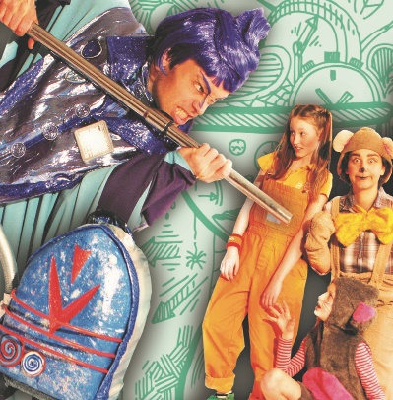
Schon wieder muss Lilly allein spielen, ihre gestressten Eltern haben einfach keine Zeit. Darum geht das fantasievolle Mädchen auf Dachboden-Expedition und findet „Eddy“, einen alten Teddy. Sofort wird das Kuscheltier ihr bester Freund. In der Nacht entdeckt Lilly, dass der gierige Zeitgeist mit seinem Zeitschlurf Superpower XL ihren Eltern die Zeit einfach absaugt. Mutig folgt sie ihm ins magische Reich der Zeit.
Dort ticken nicht alle ganz richtig und ihr Eddybär erwacht zum Leben. Die kleinen Uhren, das hysterische Dingsbums und die listige Ratte Trendy Wendy werden ihre Freunde. Schaffen sie es, das Rätsel der Rätselschlange zu lösen, die Fantasie zu befreien, den Zeitgeist zu besiegen und die gestohlene Zeit zurückzuerobern oder läuft ihnen die Zeit davon?
Der Verein RabauRadau und sein Team aus professionellen Künstler:innen macht sich mit diesem zeitlosen Musical voller verzauberter Uhren und frecher, rätselhafter Fantasiegestalten auf die Suche nach Lösungen bei Stress, Leistungsdruck und fehlender Zeit für Familie und Freunde. Die RabauRadau Kids aus Wien und Umgebung wirbeln zu tickenden Beats, rätselhaften Songs und superpower XXL-Choreografien durch den „Uhrwald“, sprühen in allen Farben dieser Welt und verwandeln die Akzentbühne in einem magischen Ort.

Regie: Nikolaus Stich
Buch: Juci Janoska
Komposition: Juci & Albin Janoska jun.

ab 6 Jahren

Termin: Samstag, 30.11.2024 I 11:00 Uhr, 14:00 Uhr, 16:15 Uhr
Samstag, 7.12.2024 I 11:00 Uhr, 14:00 Uhr, 16:15 Uhr
Preise: Euro 20,-/18,-/16,-/14,-

Schulvorstellungen: 26.-29.11.2024, 2.-5.12.2024, 9.00 und 10.45 Uhr
Preis: Euro 10,-

Kartenvorverkauf: 1040 Wien, Argentinierstraße 37
von Montag bis Samstag von 13.00 bis 18.00 Uhr
Karten Hotline: 01/501 65/13306
www.akzent.at
Pressefotos in 300dpi und –texte für Ihre Ankündigung stehen auf unserer Website www.akzent.at in unserem Pressebereich zur Verfügung.

